Итоги выполнения Коллективного договора
школы на
2021 – 2024годы за 2022год

Добрый день, уважаемые коллеги!

Направления деятельности профсоюза четко определены Уставом и законодательством РФ и РТ, где на профсоюзы возложены конкретные функции по защите социально-трудовых прав и профессиональных интересов работников образования.
Это получение достойной заработной платы, сохранение рабочего места, соблюдение в отношении работника законодательства, гарантии и льготы, предусмотренные Соглашениями и коллективными договорами и, наконец, сохранение здоровья и жизни в процессе труда.
Слайд 1
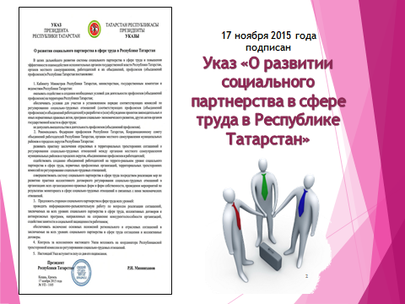
2022 год – Год 30-летия социального партнерства. Благодаря системе взаимодействия профсоюзных органов всех уровней с социальными партнерами, проводится последовательная работа по социальному партнерству, реализации отраслевого, территориального соглашений и обязательства коллективного договора.

О минимальном размере оплате труда (МРОТ)

Слайд 2

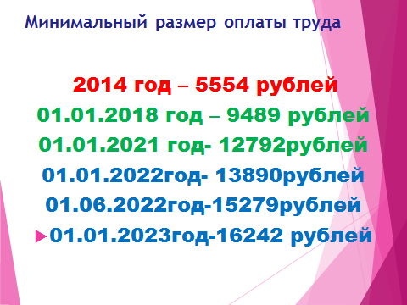
По схеме МРОТ с 1 января 2022 года составил 13 890 рублей. С 1 июня значение МРОТ внепланово подняли на 10 процентов до 15 279 рублей. С 1 января 2023 года МРОТ составляет - 16 242 рублей.
На экране статистика изменения МРОТ за последние годы.

Слайд 3
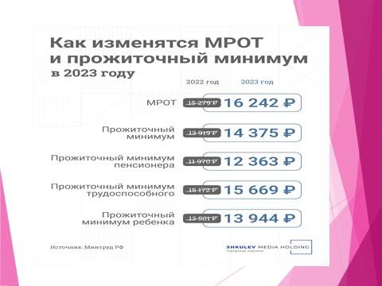
На 2023 и 24 годы будет изменён порядок расчёта МРОТ. Минимальный размер оплаты труда будет зависеть от темпов роста величины прожиточного минимума трудоспособного населения в целом по России и должно превышать их на три процентных пункта.

О заработной плате

Слайд 4.
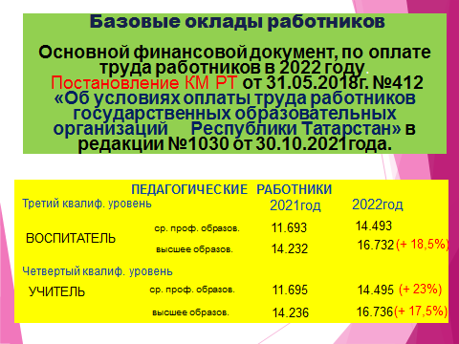
Согласно Постановления КМ РТ № 1030 от 30.10. 2021 года принято решение о повышении заработной платы работников образования с 1.01.2022 года. В процентном соотношении повысились и размеры стимулирования труда, и компенсационные выплаты. Зарплату в течение 2022 года выплачивали, согласно данного Постановления КМ РТ.
В 2022году решена многолетняя проблема низкой заработной платы работников методической службы Управлений образования и доплат молодым педагогам. Благодаря активной позиции Профсоюза в два раза повысилась ежемесячная доплата молодым педагогам в первые три года работы (2510 рублей).

СЛАЙД 5.
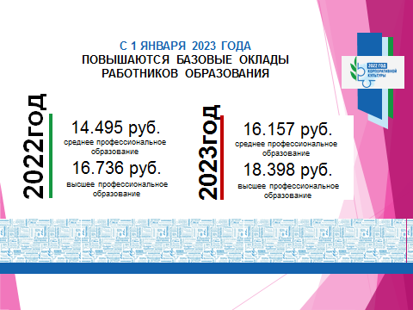С 1 января 2023 года повышаются базовые оклады (ставки) работникам образования. При этом сохраняются все ежемесячные стимулирующие, компенсационные и другие надбавки и выплаты. Также повышаются ставки и доплаты руководителям образовательных организаций.
Базовые оклады: Учитель ср. спец:21г-11693р, 22г-14493р.23-16157р
Высшее образ: 21г-14236р, 22г-16736р.,18398р

СОЦИАЛЬНЫЕ ПРОГРАММЫ
Уважаемые коллеги!
Слайд 7 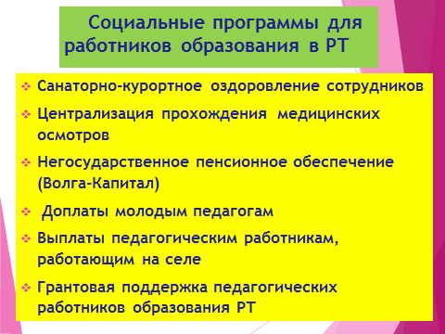
Эффективная система социального партнерства позволила создать устойчивое отношение к коллективным договорам как основному нормативному документу образовательной организации, реализовывать и развивать инициированные профсоюзом образования социальные программы, принятые в Республики Татарстан, и направленные на социальную защиту работников образования.

Слайд 8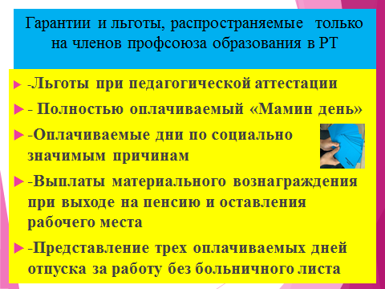
Повышенный уровень мер социальной поддержки на членов профсоюза, определены отдельным приложением. Представленные на слайде гарантии распространяются только на членов профсоюза, а для не членов профсоюза согласно Трудового Кодекса РФ. Все данные указаны в разрезе учреждений образования АМР.

Слайд 9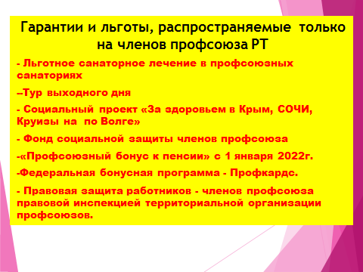
В коллективном договоре школы на 2021-24 годы, сохранены все социальные гарантии и льготы, предоставляемые работникам образования, предусмотренные Территориальном и Отраслевым соглашениями на 2021-2023 гг.
Слайд 10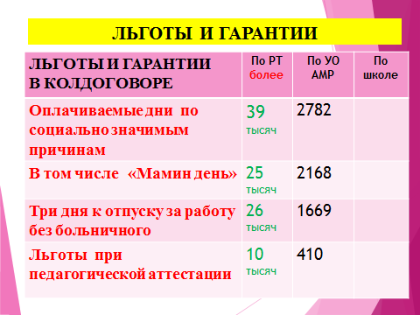
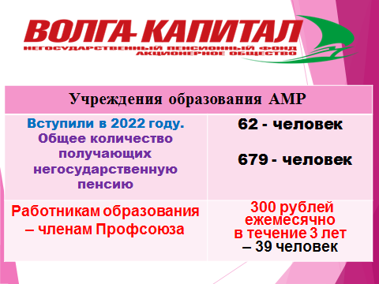
На протяжении 15 лет работники образования, после выхода на пенсию и оставления рабочего места получают доплаты из негосударственного пенсионного фонда.
На обращение Татарстанской организации профсоюза образования о продлении действия программы негосударственного пенсионного обеспечения Президентом Республики Татарстан Рустамом Нургалеевичем Миннихановым принято решение о продлении на 2023 год срока вступления новых участников в программу с выделением на финансирование данной программы дополнительных средств из бюджета Республики Татарстан. Например, Галимуллина Р.А. , Латипова Л.М, Дозорова Л.В. и т.д. получили негосударственную пенсию.
В дополнение к данной программе Республиканской профсоюзной организацией с 1 января 2022 года запущена программа «Профсоюзный бонус», воспользоваться которой могут члены профсоюза после выхода на пенсию и оставления рабочего места, имеющие непрерывный стаж профсоюзного членства 10 и более лет, и по - прежнему состоящими в профсоюзе. Для них предусмотрены дополнительно такие же выплаты. Программа будет продолжена и в 2023 году.

Слайд11 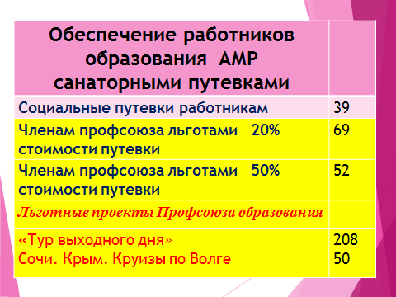
В последние годы возникла сложность с реализацией путевок, получаемые через Управление социальной защиты, так называемых социальных путевок. Много путевок, предназначенных для работников образования АМР, остались не реализованными. Причина в том, что не все санатории, с которыми Министерство труда и социальной защиты РТ заключал государственные контракты, устраивали работников. Месторасположение, период заезда, которые иногда совпадали с началом учебного года и не совпадали со временем отпуска работника. Поэтому работники отказывались от предлагаемых путевок.
Наконец Минтруд РТ услышал предложение Профсоюзов о переходе в 2023 году на обеспечение работников образования санаторно-курортным лечением через предоставление сертификатов для частичной оплаты путевки в самостоятельно выбранный санаторий.
Получить путевки на оздоровление члены профсоюза имеют возможность и через Профсоюз. В 2022 году по АМР 52 члена профсоюза воспользовались путевками со скидкой до 50 % в санатории «Жемчужина», «Сосновый Бор», «Васильевский», «Нехама». 69 членов профсоюза получили путевки с 20 % скидкой на профсоюзные санатории. А так же 20 % скидку получили и члены их семей.
С 2021 года появилась программа льготного отдыха - «Тур выходного дня», по которой 208 членов профсоюза отдохнули в санаториях «Жемчужина», «Ижминводы». Из 4т. рублей стоимости тура отдыхающие оплачивали всего 500 рублей, остальная сумма стоимости путевки за счет средств территориальной и региональной организации. С нашего учреждения по льготным путевкам отдыхали все желающие, в санаториях «Ижминводы» -5чел, «Жемчужина» -7 чел. «Бакирово»- 2 чел. В августе- месяце был организован выезд на природу-в «Шаймиевский родник». Проводились спортивные, развлекательные мероприятия.
Слайд 12
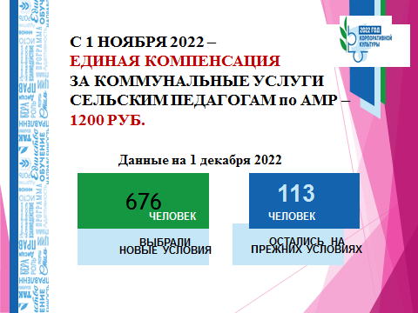
Слайд 13 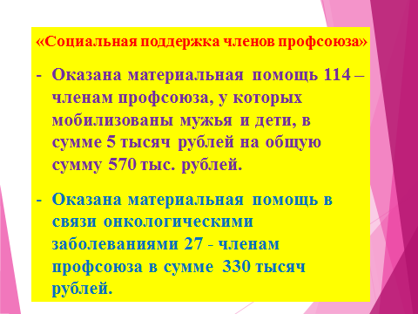
Материальная помощь членам профсоюза оказывается и в сложных жизненных ситуациях, при длительном лечении, юбилярам, родителям первоклассников в соответствии с Положением о территориальном профсоюзном фонде социальной защиты. В прошедшем году из фондов и средств республиканского, территориальных и первичных профсоюзных организаций оказана помощь членам профсоюза на сумму около 3 млн. руб. В школе – интернат оказывали материальную помощь все нуждающимся.

Слайд 14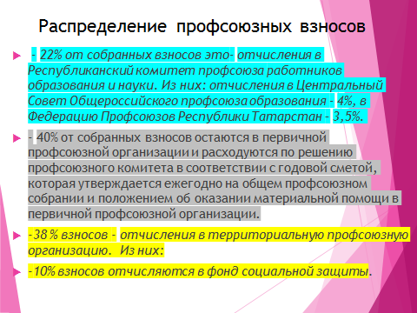
Финансовая политика Профсоюза образования
Независимость профсоюза базируется на бюджете, состоящем из членских взносов. В Общероссийском профсоюзе образования порядок распределения взносов устанавливается съездом Общероссийского Профсоюза образования и республиканской профсоюзной конференцией.
Профсоюзные взносы распределяются следующим образом: Информацию вы видите на экране.
- 40% от собранных взносов остаются в первичной профсоюзной организации и расходуются по решению профсоюзного комитета в соответствии с годовой сметой, которая утверждается ежегодно на общем профсоюзном собрании и положением об оказании материальной помощи в первичной профсоюзной организации. В 2022 году были израсходованы профсоюзные взносы всего: 75000 руб.
1. Обучение профактива – 3000 руб.
2. Информационная работа – 1000 руб.
3. Материальная помощь членам профсоюза – 20000 руб.
4. Работа с молодежью – 500 руб.
5. Работа с ветеранами – 5000 руб.
6. Культурно-массовые мероприятия: всего – 47000 руб.
в т.ч.; - День учителя – 5000 руб.
- 23 февраля и 8 Марта – 20000 руб.
- Новый год – 20000 руб.
7. Хозяйственные расходы – 500 руб
- Полностью оплачиваемый «Мамин день». -(по школе -26 человек)
Предоставление работникам организации оплачиваемых свободных дней по следующим причинам:
- бракосочетание работника - три рабочих дня- 1 чел.
- бракосочетание детей - один рабочий день-1 чел.
- родителям первоклассников - 1 сентября- 2 чел.
- родителям выпускников в день последнего звонка или выпускного;
- смерть детей, родителей, супруга, супруги - три рабочих дня – 3 чел.
- переезд на новое место жительства - два рабочих дня – 1чел.
- проводы сына на службу в армию - один рабочий день;
- работникам, имеющим родителей в возрасте 80 лет и старше– один день в квартал - 6 чел.

-Выплаты материального вознаграждения при выходе работника на пенсию и оставлении рабочего места– только для членов профсоюза. - (по школе -1 человек)
-Представление трех оплачиваемых дней отпуска за работу без больничного листа – только для членов профсоюза. - (по школе - 15 человек)

Слайд 15
Правовая работа
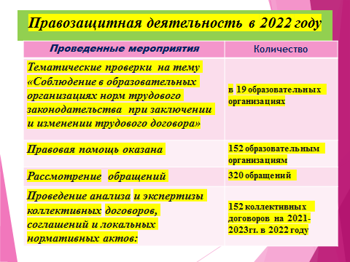

Уважаемые коллеги!
Одно из главных направлений деятельности профсоюзных организаций – это правовая работа.
В целях защиты социально-трудовых прав и законных интересов членов профсоюза в 2022 году правозащитная работа осуществлялась по следующим основным направлениям:
- контроль за соблюдением работодателями норм трудового законодательства;
- оказание правовой помощи профсоюзным организациям различного уровня при разработке коллективных договоров и соглашений, участие в договорном регулировании социально-трудовых отношений в рамках социального партнерства;
- оказание правовой помощи членам профсоюза при составлении исковых заявлений, участие в рассмотрении судами исковых заявлений;
- проведение экспертизы нормативных правовых актов, а также соглашений и коллективных договоров;
- рассмотрение жалоб и других обращений членов профсоюза;
- информационно-методическая работа, проведение обучающих семинаров.

Слайд 16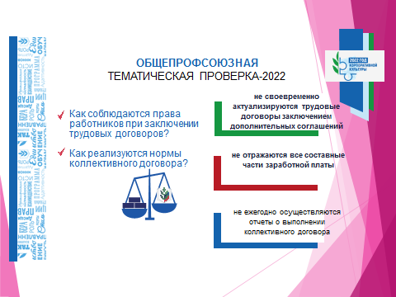

В течение года профсоюзной инспекцией труда Территориальной организацией велась работа по осуществлению контроля за соблюдением норм трудового законодательства и иных нормативных правовых актов, содержащих нормы трудового права, выполнением условий коллективных договоров в виде документарных и выездных проверок. Было проведено документарных проверок и оказано методической помощи руководителям и ответственным за ведение делопроизводство в 10 школах, в том числе и наша школа-интернат.
Разработаны макеты типовых коллективных договоров, дополнительных соглашений к ним, осуществляется их правовая экспертиза.

Слайд 17
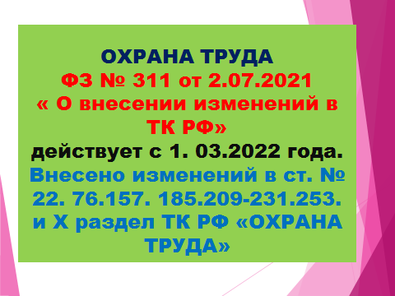
Каждый работник имеет право на безопасный труд.
микроповреждений.
Слайд 18 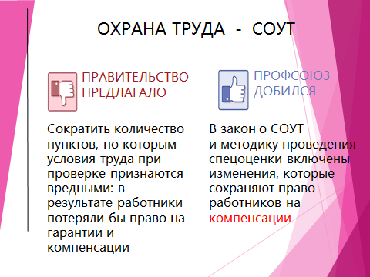

В рамках социального партнерства в апреле 2022 года внесены изменения в коллективный договор в раздел «Улучшение условий и охрана труда». Нам необходимо подписать на 2023 календарный год «Соглашение по охране труда».
В целях реализации требований ст. 223 Трудового кодекса РФ в 2022 году в штатные расписания введен специалист по охране труда, что позволяет значимо повысить эффективность мер по обеспечению безопасных условий труда. В нашем учреждении специалист по охране труда Габдуллин Д.Д. Он ответственно выполняет свою работу.

Слайд 19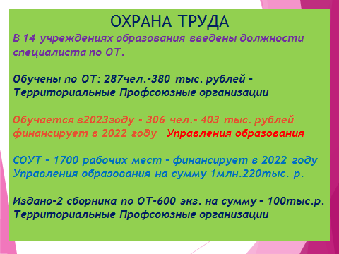
В течение текущего года территориальной профсоюзной организации организованы целенаправленные обучающие семинары, вебинары для всестороннего изучения новаций. Территориальными организациями профсоюза образования проведено обучение по 40 часовой программе 287 человек – в основном уполномоченных и членов комиссии по охраны труда. Для этих целей израсходовано более 374 тысяч рублей средств территориальных организации Профсоюза.
Управления образования в канун нового года финансировала проведение СОУТ на 1700 рабочих мест для более 2000 работников на сумму 1 млн 220 тысяч рублей и на обучение по 40 часовой программе 306 работников по охране труда на сумму 403 тысяч рублей.
Слайд 20

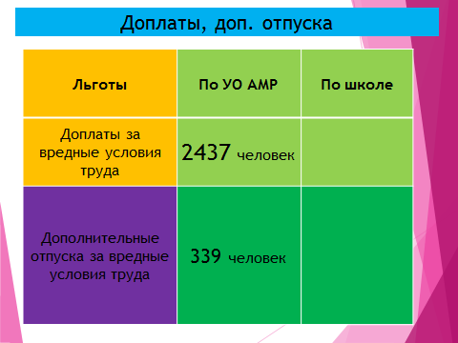
В области защиты прав членов профсоюза за безопасные условия труда Профсоюзный комитет и администрация школы решают вопросы охраны труда совместными усилиями. Разработана документация, осуществляются рейды по охране труда, контролируется температурный, осветительный режимы, выполнение санитарно-гигиенических норм. В учреждении заведены журналы по ПБ и ТБ, дорожной безопасности, антитеррористической безопасности. Систематически проводятся инструктажи с работниками учреждения. За отчетный период в школе не было ни одного несчастного случая.

Слайд 21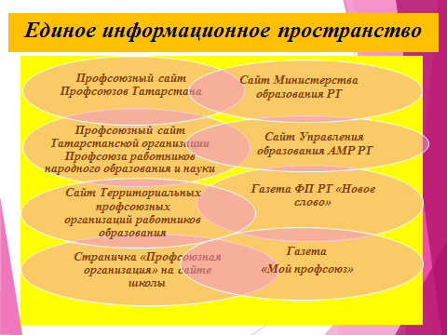
Неотъемлемой частью профсоюзной работы является информационная работа, обучение профсоюзного актива и членов профсоюза. У нас есть раздел «Профсоюзная организация» на сайте школы, профсоюзный уголок, где периодически обновляется информация необходимая для членов профсоюза. Организована подписка на профсоюзные издания: «Мой Профсоюз», приобретены пластиковые карты для членов профсоюза за счет », Территориальной организации. Размещением информации на профсоюзном информационном стенде занимаются члены профкома (Шарипзянова Р.Р, Иванова Е. И.) ответственные за данную работу. Это - планы, решения профкома, объявления, поздравления и т.п.
Слайд 22
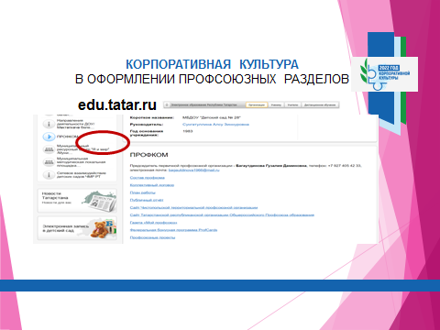
Наряду с современными средствами, заслуженной популярностью пользуются и традиционные способы доведения информации до членов профсоюза, основанные на личном контакте: встречи, кроме того, Совет профсоюзных организации ежегодно разрабатывает и издает в бумажных и электронных носителях различные методические сборники по актуальным вопросам для членов профсоюза. Имеется необходимая база методических и информационных материалов на Сайтах СПО и РК профсоюза.
Слайд 23
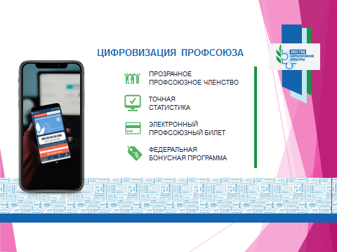
Первичные профсоюзные организации полностью перешли на электронный учет, внеся в единый реестр Общероссийского Профсоюза образования личные данные членов Профсоюза. Теперь у нас есть автоматизированная информационная система.
Информация на слайде.
-обеспечивает прозрачное достоверное профсоюзное членство;
-помогает избавиться от бумажного документооборота;
-позволяет оперативно и более точно анализировать статистические данные;
-появилась возможность дистанционно вступать в Общероссийский Профсоюз образования.
В 2021 году мы заменили бумажные профсоюзные билеты, на электронные. Теперь каждый член Профсоюза имеет профсоюзный билет в виде пластиковой карты или использует виртуальный дубликат профсоюзного билета в мобильном приложении. Электронный профсоюзный билет совмещен с федеральной бонусной программой Профкардс. Это позволяет членам Профсоюза совершать покупки в интернет-магазинах партнеров и возвращать часть средств в виде бонусов на свой счет, получать индивидуальные условия на финансовые, страховые и другие продукты.
Слайд 24 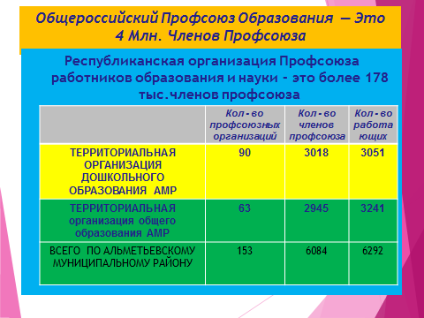
За 2022год проводилось 5 профсоюзных собраний:
- Принятие Дополнительного Соглашения к коллективному договору на 2021-2024 годы 18.02.2022
- Принятие Дополнительного Соглашения к коллективному договору на 2021-2024 годы. 12.05.2022
За отчетный период на заседаниях профкома (всего-14_ заседаний) обсуждались вопросы, охватывающие направления профсоюзной деятельности (контроль за соблюдением коллективного договора, социально экономические вопросы, информационная работа, охрана труда, оздоровление работников, культурно-массовая работа, по мотивации членства в профсоюзе; о работе профкома по социальной поддержке членов профсоюза; и т.д.).
Всю свою работу профсоюзный комитет строит на принципах социального партнерства, решая все вопросы путем конструктивного диалога в интересах работников.
Администрация школы при разработке нормативно-правовых актов, затрагивающих социально-трудовые права работников, учитывает мнение Профсоюза. Представители Профсоюза входят в состав всех комиссий. Профсоюзный комитет участвует в рассмотрении вопросов по согласованию графика отпусков, по согласованию учебной нагрузки, по рассмотрению вопросов стимулирования труда и премировании работников школы.
Профком проводит работу по сохранению профсоюзного членства и вовлечению в Профсоюз новых членов. 84,6 % профсоюзного членство.

Уважаемые коллеги!
Сегодня Общероссийский Профсоюз образования и его организации – это сообщество динамичных, социально активных, профессиональных и неравнодушных единомышленников, способных привлечь внимание общества и власти к проблемам членам профсоюза и перспективам развития образования.
Мы благодарны социальному партнеру руководителю школы за взаимопонимание и поддержку начинаний Профсоюза.
Слайд25
Спасибо за внимание

